# Mondo

AURORA BOREALE ISLANDA

# DA DICEMBRE 2023 A MARZO 2024

|  |  |
| --- | --- |
| PARTENZE | PREZZO |
| dal 6 al 10 DICEMBR E 2023 | € 1220 |
| dal 17 al 21 FEBBR AIO 2024 | € 1280 |
| dal 24 al 28 FEBBRAIO 2024  dal 02 al 06 MARZO 2024 | € 1300 |
| dal 16 al 20 MARZO 2024 | € 1340 |

QUOTA COMPRENDE:

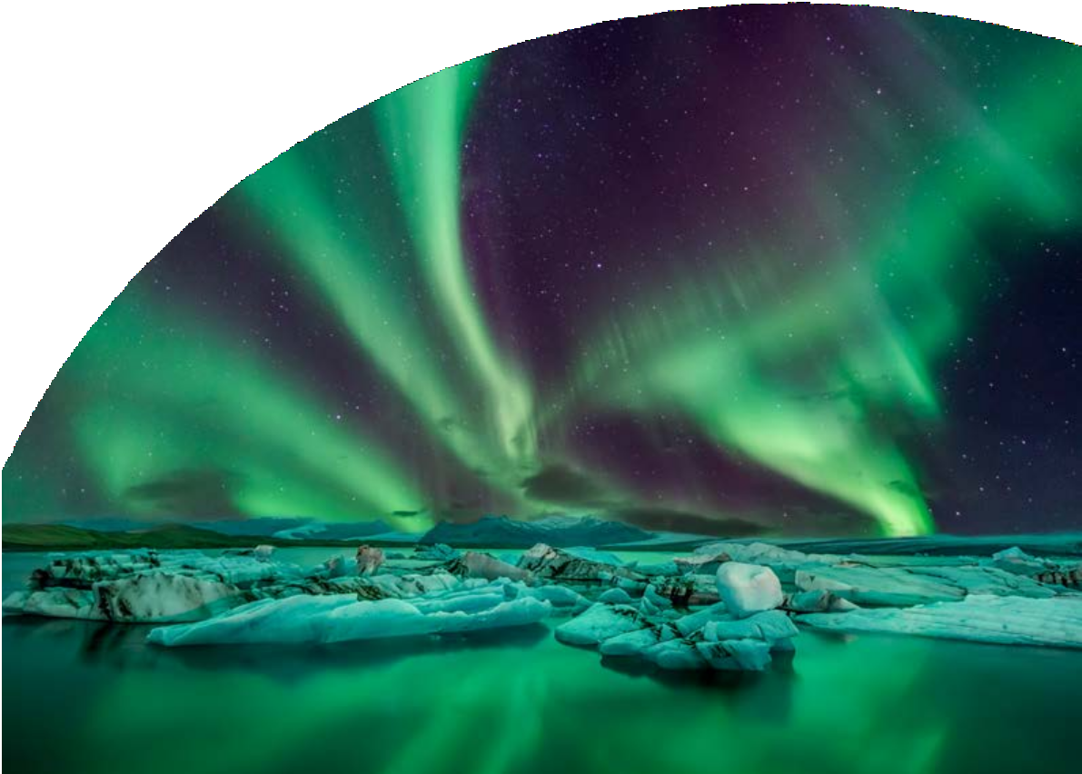

Volo da Roma e Milano, 4 notti presso gli hotel menzionati o similari, in BB a Reykjavik ed in HB a Dyrholæy

Trasferimento in Flybussen A/R, Bus GT a disposizione dal 2° al 4° giorno, Accompagnatore di lingua italiana dal 2° al 4° giorno Ingresso alla Blue Lagoon con noleggio asciugamani e drink incluso, Ingresso alla serra di pomodori di Fridheimar con presentazione del cavallo islandese.

SUPPLEMENTI E RIDUZIONI:

Supplemento singola: € 300

QUOTA NON COMPRENDE:

Tasse aeroportuali 280€ soggette a variazione, assicurazione medico bagaglio annullamento obbligatoria 59€, eventuale tassa di soggiorno, eventuale adeguamento carburante e/o valutario, tutto quanto non espressamente indicato ne la quota comprende.

PER INFORMAZIO NI



AURORA BOREALE ISLANDA

# PROGRAMMA DI VIAGGIO

1° Giorno - ITALIA/REYKJAVIK

Partenza con volo dall’Italia e Arrivo a Reykjavik, trasferimento in Flybussen al vostro hotel. Pernottamento.

2º Giorno –

Prima colazione in hotel. Incontro con la guida parlante italiano e partenza per il “Circolo d’Oro”, ossia l’escursione che comprende il Parco Nazionale Thingvellir, il vecchio parlamento islandese dove la placca tettonica nordamericana e quella europea si allontanano a una velocità di 2-6 cm all’anno. Si prosegue poi per la cascata di Gulfoss dove, con un po’ di fortuna, si può vedere l’impressionante effetto del ghiaccio che blocca il corso dell’acqua per poi raggiungere la zona dei Geysir, dove lo Strokkur erutta ogni 5-10 minuti. Dopo aver visitato questi luoghi di fama mondiale procederemo verso una serra di pomodori dove potremo scoprire come gli islandesi, attraverso l’uso dell’energia geotermica, riescono a coltivare pomodori di altissima qualità. Inoltre, qui assisteremo ad una presentazione del cavallo islandese, che ha la caratteristica unica al mondo di avere 2 andature in più rispetto alle altre razze. Terminata la visita si prosegue verso il Sud per raggiungere la zona di Vik. Cena e pernottamento presso il Dyrholæy Hotel. Con la sorte dalla nostra parte basterà uscire dall’hotel, e con un po’ di fortuna ci sarà la possibilità di vedere l’aurora boreale.

3º Giorno -

Prima colazione in hotel. Partenza per il sud-est dell’Islanda verso il ghiacciaio Jökulsarlon e la sua bella laguna. La laguna si è sviluppata circa 60 anni fa con continuo processo di caduta di iceberg dalla lingua del ghiacciaio Bre Amerkurjökull. In inverno non è possibile navigare tra gli iceberg ma la bellezza del paesaggio è assolutamente da non perdere: scattare foto ai diversi colori del ghiaccio (bianco e blu) durante una giornata di sole invernale rende l’atmosfera davvero magica. Da tener presente: bisogna sempre tenere un occhio sull’acqua perché si potrebbero vedere le foche nuotare nella laguna!

È prevista una sosta anche a Diamond Beach, così chiamata perché su questa spiaggia vanno alla deriva tanti blocchi di ghiaccio più o meno grandi che danno appunto l’effetto di tanti diamanti. Sulla via del rientro per Vik passeremo per il parco di Skaftafell e per la spettacolare zona lavica di Eldrhaun. Cena e pernottamento presso il Dyrholæy Hotel.

4º Giorno -

Prima colazione in hotel. Al mattino visiteremo la famosa e suggestiva spiaggia nera di Dyrholaey, il luogo più fotografato d’Islanda con i suoi faraglioni rocciosi che sembrano testimoni millenari nell’oceano impetuoso. Continuando lungo la costa meridionale incontreremo le cascate Skogafoss e Seljalandsfoss oltre al celebre vulcano Eyjafjallajökull, che tanti problemi creò al traporto aereo mondiale nel 2010. Prima di tornare a Reykjavik, potremo accedere alla famosa Laguna Blu per un bagno caldo tra i fanghi termali di silicio. All’arrivo a Reykjavik la guida farà un tour della città per mostrarvi le principali attrazioni. Rientro in hotel e pernottamento.

5º Giorno - REYKJAVIK/ITALIA

Prima colazione in hotel. Check-out e trasferimento in Flybussen all’aeroporto di Reykjavik. partenza per l’Italia.

HOTEL o similari:

GRAND REYKJAVIK 4*+ DYRHOLÆY HOTEL 3*

*** l’ordine delle visite potrà essere cambiato per esigenze organizzative senza modificare i contenuti del programma

PER INFORMAZIO NI